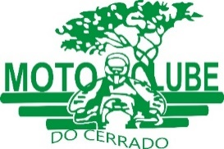

Ofício nº 32/2025

Patrocínio-MG, 04/08/2025

**Ao exmo. Prefeito Municipal, Sr. Gustavo Tambelini Brasileiro**

Ref: Alvará para evento

Requerente: Moto Clube do Cerrado

CNPJ: 04.400.083/0001-67 Rua Cel. Rabelo, 1189

Estamos solicitando o alvará de evento para prova na modalidade Cross Country para etapa do Brasileiro da modalidade, a ser realizado em Patrocínio no dia 01 de novembro do corrente ano. Utilizaremos como “base” o Complexo Recanto. As atividades serão das 07:00 até as 18:00.

Estimamos um 150 pilotos inscritos e ficarão diretamente com o evento e mais de 800 pessoas. A presença de menores será permitida acompanhados dos pais ou responsáveis. Não será cobrado ingresso do público.

Já Comunicamos aos comandante do 46º Batalhão da Policia Militar (OFICIO 33/2025) e também aos SESTRAN (OFICIO 34/2025) sobre o trajeto e horário, esclarecemos que não serão utilizadas vias do perímetro urbano.

Informamos que contrataremos seguranças para dar suporte ao evento e a organização não montara nenhuma estrutura adicional as existentes no local.

O Organizador é o Sr. Mauricio Paiva Brandão, CPF 783.906.056-00, contato: (34) 98848-0568.

Atenciosamente,

__________________________________________________

Responsável Técnico – Maurício Paiva Brandão  
(34)98848-0568 e-mail: mauricioptc@hotmail.com